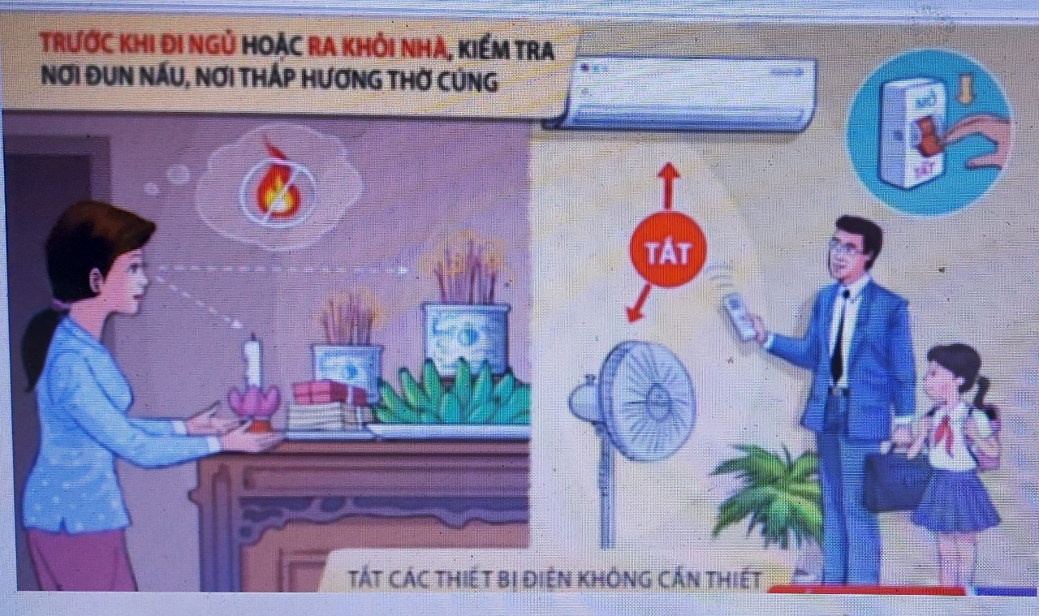

**UBND Phường 12**

**Khuyến cáo an toàn phòng cháy trong sử dụng điện**

**Để bảo đảm an toàn phòng cháy trong sử dụng điện, Cục Cảnh sát PCCC và CNCH khuyến cáo:**

Không sử dụng nhiều thiết bị điện có công suất lớn vào cùng một ổ cắm; không để hàng hóa, vật dụng dễ cháy gần các thiết bị điện sinh nhiệt; thường xuyên kiểm tra, sửa chữa, thay thế thiết bị điện và mạng điện hư hỏng; khi sử dụng thiết bị sinh nhiệt như bàn là, bếp điện… phải có người trông coi; ngắt nguồn và các thiết bị điện khi không sử dụng.